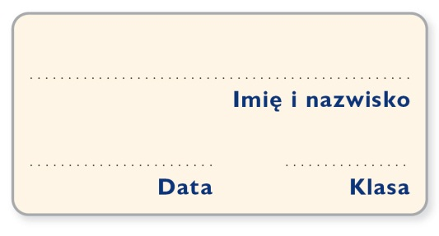
Karta pracy

Królestwo Polskie w okresie powstania styczniowego

1. Wyjaśnij, do jakich wydarzeń nawiązują zamieszczone ilustracje.

A. 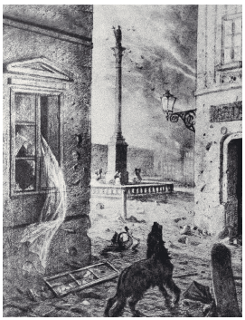 ……..……………………………………………
East News: Danuta Łomaczewska

B. 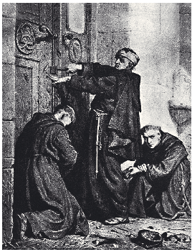 …………………………………………………..
Archiwum Nowej Ery

2. Przyporządkuj polskim stronnictwom poglądy głoszone przez ich przedstawicieli przed wybuchem powstania styczniowego.

1 odzyskanie niepodległości w wyniku powstania zbrojnego, 2 pokojowe demonstracje,
3 szukanie porozumienia z carem, 4 jednorazowe uwłaszczenie chłopów,
5 rozbudzenie świadomości narodowej, 6 stopniowe rozwiązanie problemu chłopskiego

„Biali”: …………………………………………
„Czerwoni”: …………………………………………

3. Uzupełnij tabelę.

Skutki powstania styczniowego
polityczne | gospodarcze | społeczne

